良好模型：AUC > 0.75，宏平均F1 > 0.65，对数损失 < 0.8

优秀模型：AUC > 0.85，宏平均F1 > 0.75，对数损失 < 0.6

卓越模型：AUC > 0.9，宏平均F1 > 0.85，对数损失 < 0.4

LightBGM-1：

模型评估结果:

训练集准确率: 0.9264

测试集准确率: 0.8668

训练集F1分数: 0.9264

测试集F1分数: 0.8668

训练集对数损失: 0.2016

测试集对数损失: 0.2973

各类别AUC:

Draw: 0.9663

Loss: 0.9483

Win: 0.9476

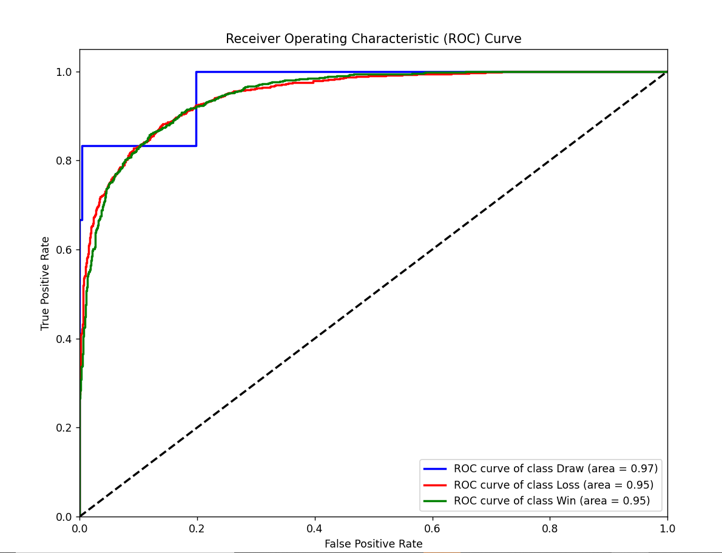

Transformer：

模型总结:

训练集准确率: 0.8106

测试集准确率: 0.7825

训练集F1分数: 0.8098

测试集F1分数: 0.7819

训练集对数损失: 0.4176

测试集对数损失: 0.4788

类别 Draw 的AUC: 0.5433

类别 Loss 的AUC: 0.8719

类别 Win 的AUC: 0.8710

测试集宏观平均AUC: 0.9334

测试集微观平均AUC: 0.9334

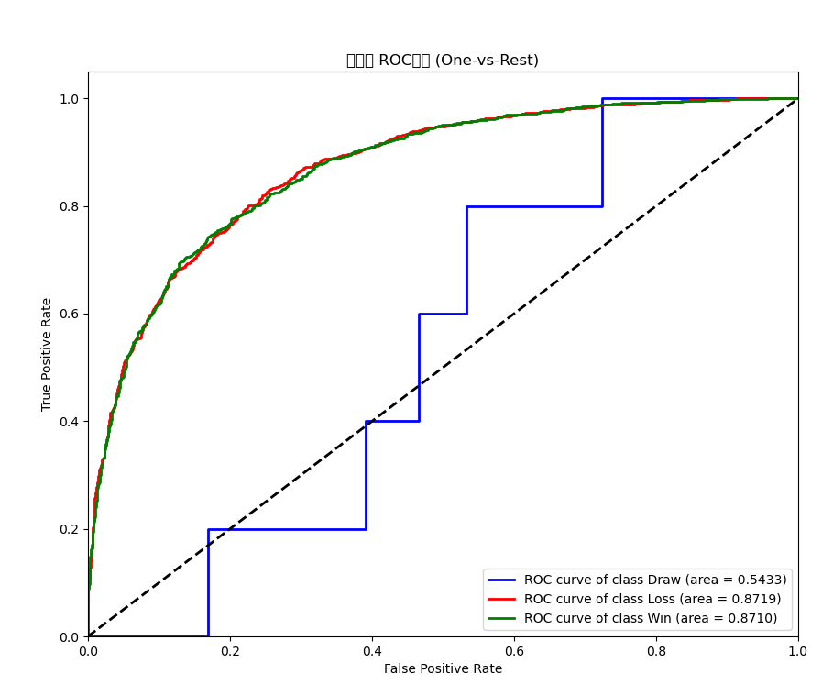

FT-Transformer：

数据量需要更大，标记维度=64

模型总结:

训练集准确率: 0.8043

测试集准确率: 0.7831

训练集F1分数: 0.8023

测试集F1分数: 0.7818

训练集对数损失: 0.4096

测试集对数损失: 0.4628

类别 Draw 的AUC: 0.4537

类别 Loss 的AUC: 0.8779

类别 Win 的AUC: 0.8773

测试集宏观平均AUC: 0.9338

测试集微观平均AUC: 0.9338

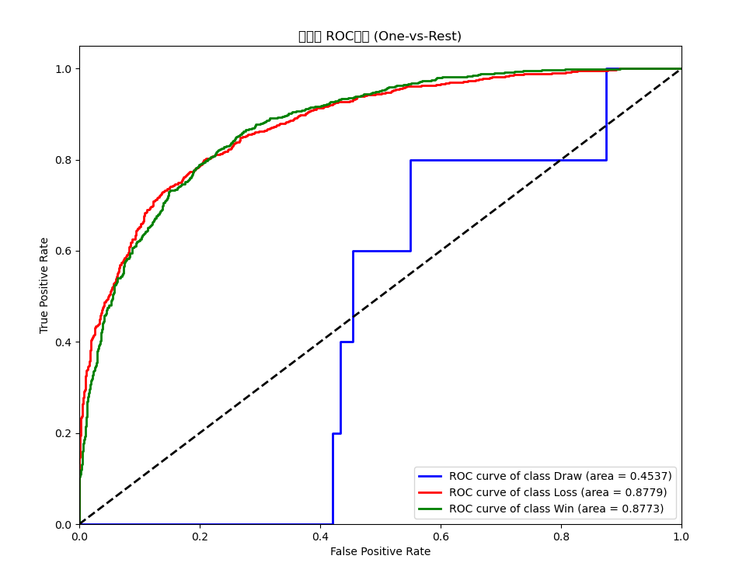

因为数据量不够大,减少标记维度=32

模型总结:

训练集准确率: 0.8113

测试集准确率: 0.7941

训练集F1分数: 0.8106

测试集F1分数: 0.7934

训练集对数损失: 0.4072

测试集对数损失: 0.4461

类别 Draw 的AUC: 0.4886

类别 Loss 的AUC: 0.8786

类别 Win 的AUC: 0.8777

测试集宏观平均AUC: 0.9379

测试集微观平均AUC: 0.9379

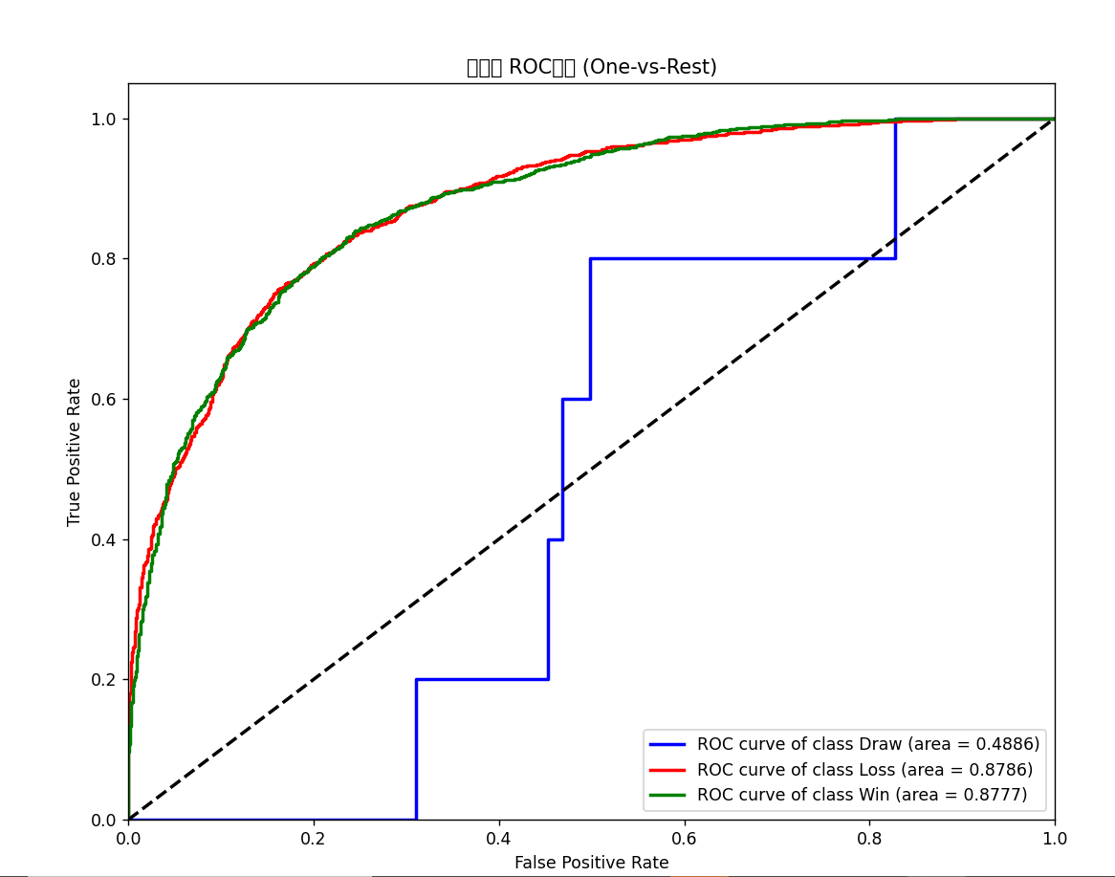

MLP:

模型总结:

训练集准确率: 0.8140

测试集准确率: 0.7915

训练集F1分数: 0.8132

测试集F1分数: 0.7908

训练集对数损失: 0.4008

测试集对数损失: 0.4515

类别 Draw 的AUC: 0.4878

类别 Loss 的AUC: 0.8766

类别 Win 的AUC: 0.8757

测试集宏观平均AUC: 0.9370

测试集微观平均AUC: 0.9370

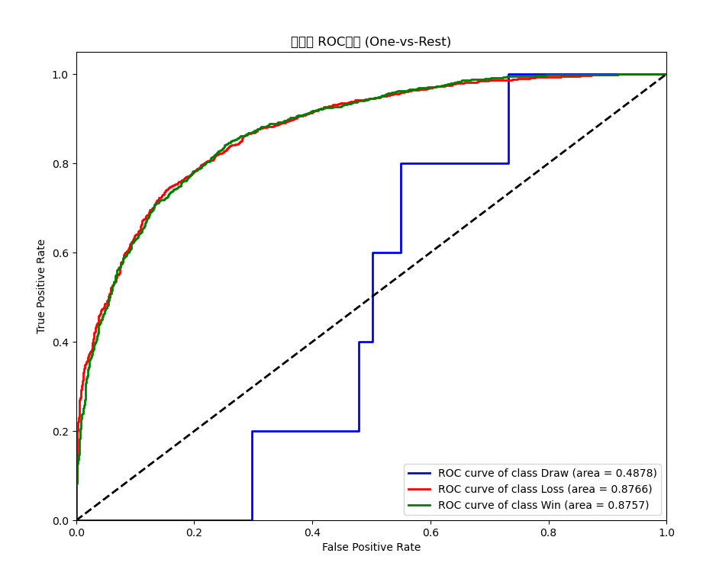

CNN:

CNN有提取特征的能力

模型总结:

训练集准确率: 0.8189

测试集准确率: 0.7744

训练集F1分数: 0.8181

测试集F1分数: 0.7738

训练集对数损失: 0.3989

测试集对数损失: 0.4681

类别 Draw 的AUC: 0.4003

类别 Loss 的AUC: 0.8688

类别 Win 的AUC: 0.8681

测试集宏观平均AUC: 0.9326

测试集微观平均AUC: 0.9326

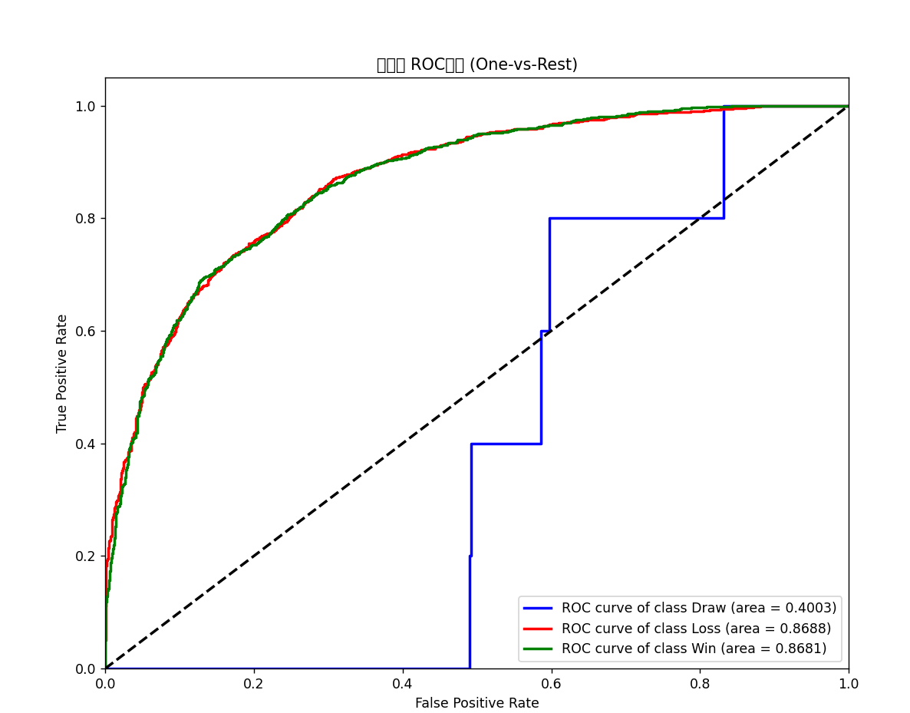

LightGBM-2：

